Тема урока: Развиваем фонетическое (слуховое) восприятие
Вводная часть
Создаем хорошее настроение: «Улыбнитесь!»; «Скажем добрые слова друг другу».
Составляем «Азбуку хороших слов»: вспомните добрые, хорошие слова на букву «Б»: (благодарный, благородный, бережливый, бескорыстный, благотворительный, безупречный, безукоризненный, беззаветный и др.)
Выполняем упражнение мозговой гимнастики «Качание головой» (улучшает мыслительную деятельность, чтение).
Для расслабления мышц шеи и плеч. Дышите глубоко, расслабьте плечи и уроните голову вперед. Позвольте голове медленно качаться из стороны в сторону, пока при помощи дыхания уходит напряжение, подбородок вычерчивает слегка изогнутую линию на груди по мере расслабления шеи. После этого голос звучит более уверенно.

Основная часть.
Задание 1. «Найди ошибку».
Прошу выслушать фразы, которые я произнесу. В некоторых из них есть ошибки. Нужно найти эти ошибки и исправить их.
З – С
Хозяйка сварила зуб.
Мальчик перелез через сабор и забрался в огород.
У девочки болел суб.
На лугу паслась коса.
П – Б
Воду хранили в почке.
На цветке сидела папочка.
Мальчик бил воду из стакана.
Из чайника шел бар.
Д – Т
В этом томе я живу.
У меня взрослая точка.
На лугу росла густая драва.
В конце предложения нужно ставить дочку.
Г – К
Футболисты забили кол.
Собака грызла гости.
В этом доме я живу третий кот.
Учитель поставил мальчику гол.
Ж – Ш
В руке у мальчика воздушный жар.
После дождя образовалась большая луша.
Летом я шил у бабушки.
Раскаленная печка давала сильный шар.
Ш – С
В нашем доме отремонтировали крысу.
Я люблю пить томатный шок.
Из норы выбежала большая черная крыша.
Продавец взял острый нос и отрезал кусок колбасы.

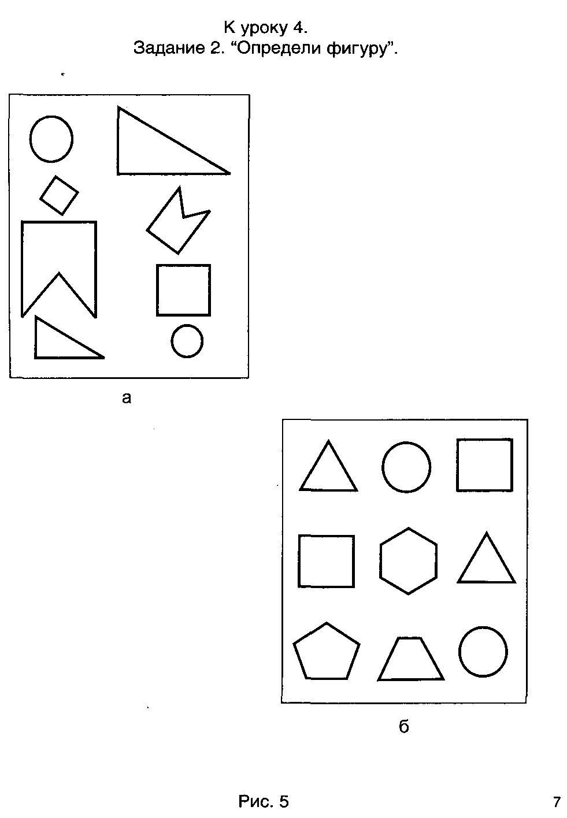

Задание 2. «Определи фигуру»
Материал к заданию: листы бумаги с контурами геометрических фигур (см. материалы к урокам, рис. 5, а, б).
а) Учитель просит учеников рассмотреть фигуры в первой части листа и соединить стрелками фигуры, которые кажутся им похожими.
б) Закрасить красным карандашом фигуру, расположенную в нижней строке и в правом столбце. Есть ли на рисунке еще такая же фигура? Где она расположена?
Закрасить синим карандашом фигуру, расположенную в средней строке, в левом столбце. Есть ли на рисунке такая же фигура? Где она расположена? и т.д.

Задание 3. «Назови одним словом»
Учащихся просят заменить несколько слов одним общим словом.
Примерные наборы слов:
Чиж, грач, сова, воробей - ... (птицы)
Шарф, варежки, брюки, пальто - ... (одежда)
Ножницы, молоток, пила, грабли - ... (инструменты)
Кеды, ботинки, кроссовки, туфли - … (обувь)
Олень, медведь, волк, заяц - … (звери)
Яблоко, виноград, мандарин, киви - … (фрукты)
Фиалка, гвоздика, роза, астра - … (цветы)
Картофель, лук, свекла, капуста - … (овощи)
и т.д.

Задание 4. «Конкретизация понятий».
Нужно назвать как можно больше слов, относящихся к заданному понятию.
Например, «Овощи», «Игрушки», «Цветы», «Одежда» и др.

Заключительная часть.
Подведение итогов занятия.

